BÀI 6: CÁCH MẠNG CÔNG NGHIỆP
BỘ SÁCH: KẾT NỐI TRI THỨC SỐ TIẾT: 3 tiết
I. MỤC TIÊU
1. Năng lực
- Năng lực chung
+ Năng lực tự học: Biết lựa chọn các nguồn tài liệu học tập phù hợp.
+ Năng lực giải quyết vấn đề: Xác định và tìm hiểu các thông tin liên quan đến vấn đề, đề xuất giải quyết vấn đề.
+ Năng lực giao tiếp và hợp tác thông qua việc trình bày, thảo luận trong các hoạt động.
- Năng lực công nghệ
+ Nhận thức công nghệ: Nêu được khái quát về cách mạng công nghiệp. Trình bày được bối cảnh ra đời, vai trò và đặc điểm của các cuộc cách mạng công nghiệp
+ Giao tiếp công nghệ: Sử dụng ngôn ngữ kĩ thuật trong trình bày, thảo luận về nội dung bài học.
- Phẩm chất
  - Chăm chỉ, tích cực thực hiện các nhiệm vụ học tập.
  - Trách nhiệm, có ý thức thực hiện nhiệm vụ học tập được giao.
  - Trung thực, mạnh dạn nói lên ý kiến quan điểm của mình thông qua các dạng học tập của bài học.
II. THIẾT BỊ DẠY HỌC VÀ HỌC LIỆU
1. Thiết bị:
- Máy tính, máy chiếu, ….
- Tranh điện tử: Hình 6.1; 6.2; 6.3; 6.4; 6.5
2. Học liệu:
SGK, SGV
Tài liệu tham khảo về kiến thức hoặc các video trên Youtube coppy đường link
https://www.youtube.com/watch?v=7JIVkT0JNjE&t=25s
https://www.youtube.com/watch?v=ormN2DoN__o
https://www.youtube.com/watch?v=sYzJRKqhZg0&list=TLPQMjMwODIwMjLK1sckSzxoKg&index=1
III. TIẾN TRÌNH DẠY HỌC
Tiết | Hoạt động | PP/KTDH | PP/CCĐG
1 | 1:Mở đầu (10’) | Trực quan, vấn đáp | Hỏi-đáp/ phiếu học tập
1 | 2: Hình thành kiến thức mới  2.1.Tìm hiểu khái quát về cách mạng công nghiệp (15’)  2.2.Tìm hiểu về bối cảnh ra đời, vai trò, đặc điểm của các cuộc cách mạng công nghiệp lần thứ nhất (20’) | Hợp tác/ chia sẻ cặp đôi  Hợp tác/ thảo luận nhóm, sơ đồ tư duy | câu hỏi / phiếu học tập  Viết/ câu hỏi
2 | 2.3.Tìm hiểu về bối cảnh ra đời,  vai trò, đặc điểm của các cuộc cách mạng công nghiệp lần thứ hai (20’)  2.4.Tìm hiểu về bối cảnh ra đời, vai trò, đặc điểm của các cuộc cách mạng công nghiệp lần thứ ba (25’) | Hợp tác/ thảo luận nhóm, sơ đồ tư duy  Hợp tác/ thảo luận nhóm, sơ đồ tư duy | Viết/ câu hỏi  Viết/ câu hỏi
3 | 2.5.Tìm hiểu về bối cảnh ra đời, vai trò, đặc điểm của các cuộc cách mạng công nghiệp lần thứ tư (25’) | Hợp tác/ thảo luận nhóm, sơ đồ tư duy | Viết/ câu hỏi
3 | 3.Luyện tập (10’) | Chia sẻ cặp đôi | Đánh giá qua sản phẩm học tập/ sơ đồ tư duy.
3 | 4.Vận dụng (10’) | Trải nghiệm | Bài tập

1. Hoạt động 1: Khởi động
a. Mục tiêu: Tạo tâm thế sẵn sàng học tập và gợi mở, dẫn dắt học sinh nhu cầu tìm hiểu bài học. Tạo sự tò mò, hứng thú và ý thức được nhiệm vụ học tập của bài học mới.
b. Nội dung: GV cho HS quan sát hình ảnh 6.1 SGK và trả lời câu hỏi trên phiếu học tập: Em hãy lựa chọn thuật ngữ tương ứng với hình ảnh đại diện của mỗi cuộc cách mạng công nghiệp?
c. Sản phẩm học tập: Câu trả lời của HS trên phiếu học tập. 1-c, 2-d, 3-b, 4-a
d. Tổ chức thực hiện:
- GV chiếu hình ảnh điện tử hình 6.1 lên
- GV đặt câu hỏi: Em hãy lựa chọn thuật ngữ tương ứng với hình ảnh đại diện của mỗi cuộc cách mạng công nghiệp?
- HS quan sát hình ảnh tiếp nhận câu hỏi và trả lời trên phiếu học tập.
- GV lắng nghe HS trả lời và nhận xét. Sau đó gợi mở thêm kiến thưc có liên quan và dẫn dắt vào bài.
2. Hoạt động 2: Hình thành kiến thức mới.
2.1. Hoạt động 1: Tìm hiểu khái quát về cách mạng công nghiệp
a. Mục tiêu: Hoạt động này giúp HS tìm hiểu được khái quát về cách mạng công nghiệp.
b. Nội dung: GV yêu cầu HS đọc SGK, thảo luận và trả lời câu hỏi điều kiện sẽ diễn ra một cuộc cách mạng công nghiệp?
c. Sản phẩm học tập: Phiếu học tập.
d. Tổ chức thực hiện:
- GV đặt câu hỏi để học sinh trả lời về điều kiện sẽ diễn ra một cuộc cách mạng công nghiệp.
- GV yêu cầu HS thảo luận cặp đôi và trả lời câu hỏi trên phiếu học tập
- HS thảo luận trả lời câu hỏi
- Đại diện HS trả lời, các HS khác nhận xét, đánh giá, bổ xung.
- GV nhận xét, kết luận và chuyển sang nội dung mới
Kết luận: Cách mạng công nghiệp diễn ra khi có sự đột phá về công nghệ. Cách mạng công nghiệp là cuộc cách mạng trong lĩnh vực sản xuất khi ứng dụng các thành tựu khoa học và công nghệ vào cuộc sống, mang lại sự thay đổi sâu sắc mọi mặt đời sống xã hội. Cho tới nay lịch sử loài người đã chứng kiến bốn cuộc cách mạng công nghiệp với các đặc trưng: động cơ hơi nước và cơ giới hoá; năng lượng điện và sản xuất hàng loạt; công nghệ thông tin và tự động hoá; công nghệ số và trí tuệ nhân tạo.
2.2. Hoạt động 2: Tìm hiểu về cuộc cách mạng công nghiệp lần thứ nhất.
a. Mục tiêu: Hoạt động này giúp học sinh biết bối cảnh ra đời và những thành tựu về công nghệ, vai trò, đặc điểm của cuộc cách mạng công nghiệp lần thứ nhất.
b. Nội dung: GV yêu cầu học sinh tìm hiểu SGK, thảo luận nhóm và vẽ sơ đồ tư duy, trả lời câu hỏi:
Câu 1: Trình bày bối cảnh ra đời, thành tựu, vai trò, đặc điểm của cách mạng công nghiệp lần thứ nhất?
Câu 2: Một số phát minh sáng chế của cuộc cách mạng công nghiệp lần thứ nhất?
c. Sản phẩm học tập: Bảng phụ của các nhóm, sơ đồ tư duy của cuộc cách mạng công nghiệp lần thứ nhất.
- Sơ đồ tư duy

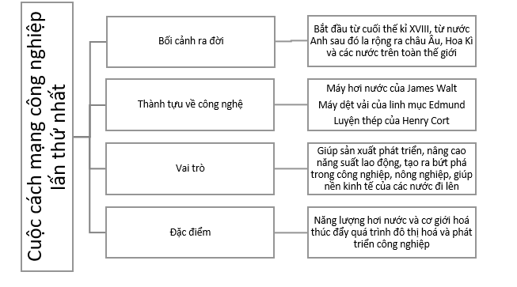
- Một số phát minh sáng chế của cuộc cách mạng công nghiệp lần thứ nhất
Năm 1783, Henry Cort ( Anh ) sáng chế máy cán thép
Năm 1784, Jame Watt ( Scotland ) sáng chế động cơ hơi nước.
Năm 1786, Edmund Cartwight ( Anh ) chế tạo máy dệt cải tiến có con thoi chuyển động bằng lò xo
Năm 1807, Robert Fulton ( Mỹ) chế tạo tàu thuỷ chạy bằng hơi nước
Năm 1814, George Stephenson (Anh) phát minh đầu máy xe lửa chạy bằng động cơ hơi nước.
d. Tổ chức thực hiện.
- GV chia lớp làm 4 nhóm mỗi nhóm thực hiện một nhiệm vụ khác nhau
Nhóm 1: Tìm hiểu về bối cảnh ra đời của cuộc cách mạng công nghiêp lần thứ nhất
Nhóm 2: Tìm hiểu những thành tựu về công nghiệp
Nhóm 3: Tìm hiểu về vai trò của cách mạng công nghiệp lần thứ nhất
Nhóm 4: Tìm hiểu về đặc điểm của cách mạng công nghiệp lần thứ nhất
- GV: Quan sát, nhắc nhở, hỗ trợ tư vấn các nhóm, lưu ý quan tâm nhắc nhở những HS làm việc không tích cực.
- HS: Các nhóm HS viết vào bảng phụ kết quả trả lời của nhóm mình.
Các nhóm treo kết quả lên bảng sau đó một bạn đại diện cho nhóm lên trình bày sản phẩm của nhóm để các nhóm khác quan sát, thảo luận, đánh giá.
- GV: Nhận xét thái độ, kết quả làm việc các nhóm. Nếu các kết luận của các nhóm sai hoặc chưa tìm ra GV bổ sung hoàn chỉnh.
- HS: Lắng nghe và kiểm tra lại kết quả làm việc nhóm.
Sau đó giáo viên yêu cầu các nhóm vẽ sơ đồ tư duy về cuộc cách mạng công nghiệp lần thứ nhất và gọi đại diện một nhóm lên vẽ sơ đồ tư duy.
- GV: Nhận xét và kết luận
- GV: Bổ sung thông tin về một số phát minh sáng chế của cuộc cách mạng công nghiệp lần thứ nhất
Năm 1783, Henry Cort ( Anh ) sáng chế máy cán thép
Năm 1784, Jame Watt ( Scotland ) sáng chế động cơ hơi nước.
Năm 1786, Edmund Cartwight ( Anh ) chế tạo máy dệt cải tiến có con thoi chuyển động bằng lò xo
Năm 1807, Robert Fulton ( Mỹ) chế tạo tàu thuỷ chạy bằng hơi nước
Năm 1814, George Stephenson (Anh) phát minh đầu máy xe lửa chạy bằng động cơ hơi nước
2.3. Hoạt động 3: Tìm hiểu về cuộc cách mạng công nghiệp lần thứ hai.
a. Mục tiêu: Hoạt động này giúp học sinh biết bối cảnh ra đời và những thành tựu về công nghệ, vai trò, đặc điểm của cuộc cách mạng công nghiệp lần thứ hai.
b. Nội dung: GV yêu cầu học sinh tìm hiểu SGK, thảo luận nhóm và vẽ sơ đồ tư duy, trả lời câu hỏi:
Câu 1: Trình bày bối cảnh ra đời, thành tự, vai trò, đặc điểm của cách mạng công nghiệp lần thứ hai?
Câu 2: Theo em sự ra đời của điện năng tác động đến sản xuất và đời sống như thế nào?
c. Sản phẩm học tập: Câu trả lời của các nhóm và sơ đồ tư duy về cuộc cách mạng công nghiệp lần thứ hai.
Câu 1: Sơ đồ tư duy
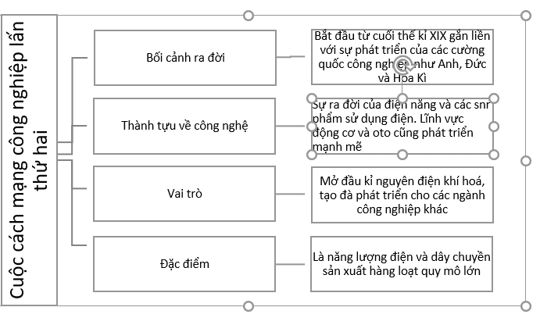
Câu 2: Làm thay đổi nền công nghiệp hơi nước trước đó cũng như thay đổi xã hội loài người. TÍnh linh hoạt của nó cho phép con người có thể ứng dụng nó vào vô số lĩnh vực như: Giao thông, nhiệt, chiếu sáng,…
d. Tổ chức thực hiện.
- GV chia lớp làm 4 nhóm mỗi nhóm thực hiện một nhiệm vụ khác nhau
Nhóm 1: Tìm hiểu về đặc điểm của cách mạng công nghiệp lần thứ hai
Nhóm 2: Tìm hiểu về vai trò của cách mạng công nghiệp lần thứ hai
Nhóm 3: Tìm hiểu những thành tựu về công nghiệp
Nhóm 4: Tìm hiểu về bối cảnh ra đời của cuộc cách mạng công nghiêp lần thứ hai
- GV: Quan sát, nhắc nhở, hỗ trợ tư vấn các nhóm, lưu ý quan tâm nhắc nhở những HS làm việc không tích cực.
- HS: Các nhóm HS viết vào bảng phụ kết quả trả lời của nhóm mình.
Các nhóm treo kết quả lên bảng sau đó một bạn đại diện cho nhóm lên trình bày sản phẩm của nhóm để các nhóm khác quan sát, thảo luận, đánh giá.
- GV: Nhận xét thái độ, kết quả làm việc các nhóm. Nếu các kết luận của các nhóm sai hoặc chưa tìm ra GV bổ sung hoàn chỉnh.
- HS: Lắng nghe và kiểm tra lại kết quả làm việc nhóm.
Sau đó giáo viên yêu cầu các nhóm vẽ sơ đồ tư duy về cuộc cách mạng công nghiệp lần thứ hai và trả lời câu hỏi số 2 và gọi đại diện một nhóm lên trả lời
-GV: Nhận xét và kết luận
- GV: Bổ sung thông tin về một số phát minh sáng chế của cuộc cách mạng công nghiệp lần thứ nhất hai
Năm 1884, Charles Parsons (Anh) sáng chế tua bin hơi phản lực
Năm 1903, Wilbur và Orville Wright (Mỹ) chế tạo máy bay
2.4. Hoạt động 4: Tìm hiểu về cuộc cách mạng công nghiệp lần thứ ba.
a. Mục tiêu: Hoạt động này giúp học sinh biết bối cảnh ra đời và những thành tựu về công nghệ, vai trò, đặc điểm của cuộc cách mạng công nghiệp lần thứ ba.
b. Nội dung: GV yêu cầu học sinh tìm hiểu SGK, thảo luận nhóm và vẽ sơ đồ tư duy , trả lời câu hỏi:
Câu 1: Trình bày bối cảnh ra đời, thành tự, vai trò, đặc điểm của cách mạng công nghiệp lần thứ ba?
Câu 2: Theo em máy tính đã tác động đến đời sống như thế nào?
c. Sản phẩm học tập
Câu 1:

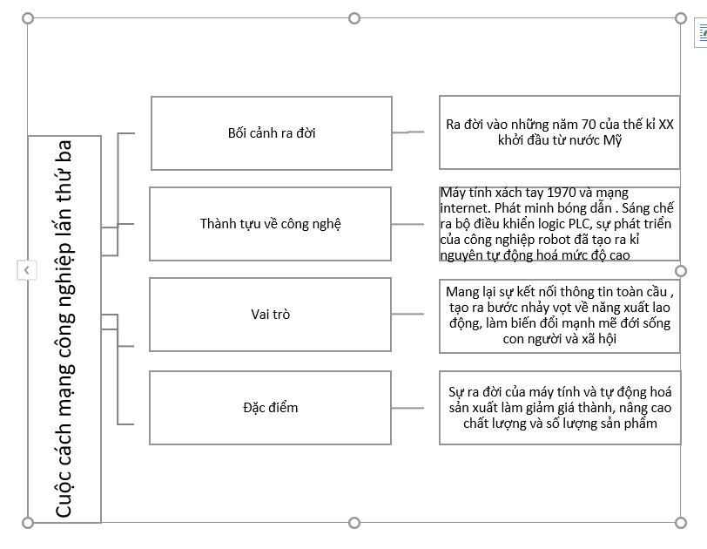
Câu 2:
- Sự ra đời của máy tính và tự động hóa sản xuất đã làm giảm giá thành, nâng cao chất lượng và số lượng sản phẩm.
- Tạo bước nhảy vọt về năng suất lao động, về quy mô và tốc độ phát triển sản xuất, làm biến đổi mạnh mẽ đời sống con người và xã hội.
- Nhiều ngành công nghiệp truyền thống bị mất đi, nhiều ngành công nghiệp mới ra đời.
d. Tổ chức thực hiện.
- GV chia lớp làm 4 nhóm mỗi nhóm thực hiện một nhiệm vụ khác nhau
Nhóm 1: Tìm hiểu về bối cảnh ra đời của cuộc cách mạng công nghiêp lần thứ ba
Nhóm 2: Tìm hiểu những thành tựu về công nghiệp của cuộc cách mạng công nghiệp lần thứ ba
Nhóm 3: Tìm hiểu về vai trò của cách mạng công nghiệp lần thứ ba
Nhóm 4: Tìm hiểu về đặc điểm của cách mạng công nghiệp lần thứ ba
- GV: Quan sát, nhắc nhở, hỗ trợ tư vấn các nhóm, lưu ý quan tâm nhắc nhở những HS làm việc không tích cực.
- HS: Các nhóm HS viết vào bảng phụ kết quả trả lời của nhóm mình.
Các nhóm treo kết quả lên bảng sau đó một bạn đại diện cho nhóm lên trình bày sản phẩm của nhóm để các nhóm khác quan sát, thảo luận, đánh giá.
- GV: Nhận xét thái độ, kết quả làm việc các nhóm. Nếu các kết luận của các nhóm sai hoặc chưa tìm ra GV bổ sung hoàn chỉnh.
- HS: Lắng nghe và kiểm tra lại kết quả làm việc nhóm.
Sau đó giáo viên yêu cầu các nhóm vẽ sơ đồ tư duy về cuộc cách mạng công nghiệp lần thứ ba, trả lời câu hỏi số 2và gọi đại diện một nhóm lên trả lời
- GV: Nhận xét và kết luận
- GV: Bổ sung thông tin về một số phát minh sáng chế của cuộc cách mạng công nghiệp lần thứ ba
ENIAC là máy tính điện tử số đầu tiên do John Mauchly và John Eckert tại đại học Pennsylvania thiết kế vào năm 1943, hoàn thành vào năm 1946.
2.5. Hoạt động 5: Tìm hiểu về cuộc cách mạng công nghiệp lần thứ tư.
a. Mục tiêu: Hoạt động này giúp học sinh biết bối cảnh ra đời và những thành tựu về công nghệ, vai trò, đặc điểm của cuộc cách mạng công nghiệp lần thứ tư.
b. Nội dung: GV yêu cầu học sinh tìm hiểu SGK, thảo luận nhóm và vẽ sơ đồ tư duy, trả lời câu hỏi:
Câu 1: Trình bày bối cảnh ra đời, thành tự, vai trò, đặc điểm của cách mạng công nghiệp lần thứ tư?
Câu 2: Điều khiển thông minh đã tác động đến sản xuất và đời sống như thế nào?
c. Sản phẩm học tập:
Câu 1: Sơ đồ tư duy
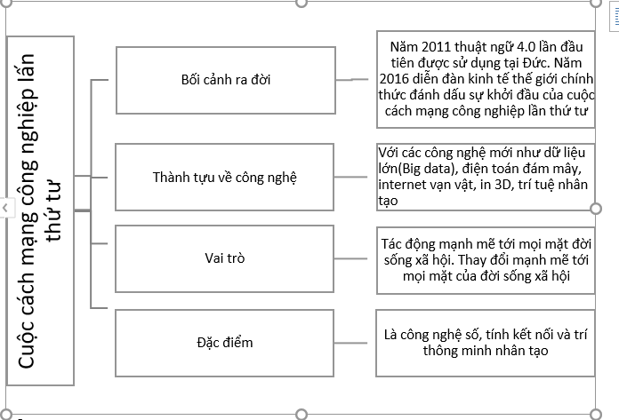
Câu 2:
Điều khiển thông minh (Hình 6.5) đã tác động đến sản xuất và đời sống là:
Điều khiển thông minh đẩy mạnh phát triển công nghệ giúp xóa mờ ranh giới giữa các yêu tố vật chất, kĩ thuật số và sinh học, đem đến nền sản xuất thông minh. Điều khiển thông minh hỗ trợ đắc lực con người trong nhiều hoạt động của đời sống, ví dụ trong nông nghiệp có robot thu hoạch nông sản, các công nghệ như tưới tự động, công nghệ internet vạn vật trong trồng trọt giúp giải phóng sức lao động của người nông dân, nâng cao năng suất, chất lượng sản phẩm...
d. Tổ chức thực hiện.
- GV chia lớp làm 4 nhóm mỗi nhóm thực hiện một nhiệm vụ khác nhau
Nhóm 1: Tìm hiểu những thành tựu về công nghiệp
Nhóm 2: Tìm hiểu về bối cảnh ra đời của cuộc cách mạng công nghiêp lần thứ tư
Nhóm 3: Tìm hiểu về đặc điểm của cách mạng công nghiệp lần thứ tư
Nhóm 4: Tìm hiểu về vai trò của cách mạng công nghiệp lần thứ tư
- GV: Quan sát, nhắc nhở, hỗ trợ tư vấn các nhóm, lưu ý quan tâm nhắc nhở những HS làm việc không tích cực.
- HS: Các nhóm HS viết vào bảng phụ kết quả trả lời của nhóm mình.
Các nhóm treo kết quả lên bảng sau đó một bạn đại diện cho nhóm lên trình bày sản phẩm của nhóm để các nhóm khác quan sát, thảo luận, đánh giá.
- GV: Nhận xét thái độ, kết quả làm việc các nhóm. Nếu các kết luận của các nhóm sai hoặc chưa tìm ra GV bổ sung hoàn chỉnh.
- HS: Lắng nghe và kiểm tra lại kết quả làm việc nhóm.
Sau đó giáo viên yêu cầu các nhóm vẽ sơ đồ tư duy về cuộc cách mạng công nghiệp lần thứ tư, trả lời câu hỏi số 2 và gọi đại diện một nhóm lên trả lời
- GV: Nhận xét và kết luận
- GV: Bổ sung thông tin về một số phát minh sáng chế của cuộc cách mạng công nghiệp lần thứ tư
Nhà máy thông minh có khả năng sản xuất, vận hành tự động hoá hoàn toàn và hoạt động 24/7. Máy móc được kết nối với nhau; thông tin được số hoá, cập nhật lên hệ thống dữ liệu chung Big data. Dữ liệu được tự động xử lí đồng bộ từ khâu đầu vào đến khâu đầu ra, đảm bảo tính liên tục và thích ứng trong chuỗi sản xuất.
3. Hoạt động luyện tập.
a. Mục tiêu: Củng cố kiến thức toàn bài nhằm ghi nhớ, khắc sâu nội dung chính.
b. Nội dung: GV nêu câu hỏi HS suy nghĩ và trả lời câu hỏi trang 38 SGK phần luyện tập
c. Sản phẩm học tập: Câu trả lời của HS là sơ đồ tư duy về các cuộc cách mạng công nghiệp
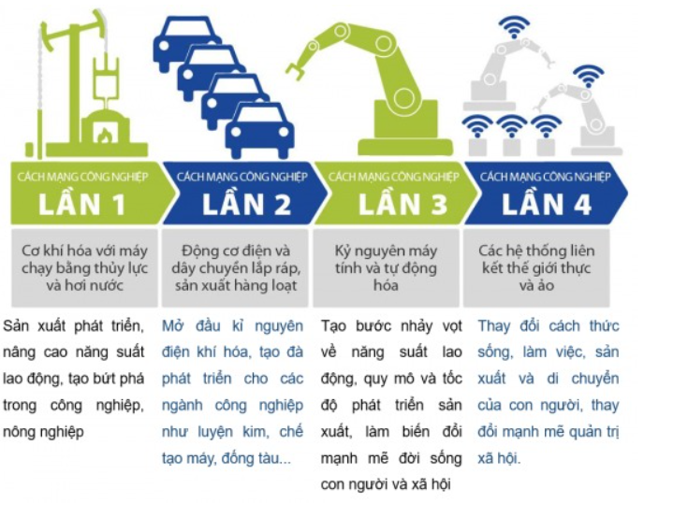
d. Tổ chức thực hiện:
- GV yêu cầu HS thảo luận cặp đôi trả lời câu hỏi trang 38 SGK phần luyện tập.
- HS thảo luận tìm câu trả lời.
- GV yêu cầu 1 cặp báo cáo kết quả, các cặp khác nhận xét.
- GV nhận xét, đánh giá và kết luận. Kết Luận:
4. Hoạt động vận dụng.
a. Mục tiêu:Vận dụng kiến thức mới mà HS đã được lĩnh hội giải quyết vấn đề trong thực tiễn.
b. Nội dung: Tìm hiểu về các cuộc cách mạng công nghiệp sau đó trả lời câu hỏi: Em hãy cho biết với một chiếc điện thoại thông minh, em có thể thực hiện những công việc gì trong hiện tại, dự đoán cho tương lai, liệt kê những việc cần tránh khi sử dụng điện thoại thông minh trong cuộc sống của em?
c. Sản phẩm học tập: Nội dung tìm hiểu của HS.
+ Với một chiếc điện thoại thông minh em có thể gọi điện, chụp ảnh, ghi âm, lướt internet, đọc báo,…
+Một số tính năng của điện thoại tron tương lai: dùng mắt để mở khoá, màn hình dẻo, màn hình chiếu sáng dựa trên ánh sáng mặt trời.
+ Khi sử dụng điện thoại tránh đăng nhập vào công cộng để bảo mật thông tin cá nhân, không đăng nhập thông tin riêng tư lên mạng xã hội vì có thể bị kẻ xấu lợi dụng. Không truy cập vào các đường link lạ vì có thể chứa mã độc, không xem điện thoại trong thời gian dài,…
d. Tổ chức thực hiện:
- GV: Yêu cầu HS tìm hiểu về các cuộc cách mạng công nghiệp sau đó trả lời câu hỏi: Em hãy cho biết với một chiếc điện thoại thông minh, em có thể thực hiện những công việc gì trong hiện tại, dự đoán cho tương lai, liệt kê những việc cần tránh khi sử dụng điện thoại thông minh trong cuộc sống của em?
- HS tìm hiểu và trả lời
- GV nhận xét, kết luận
IV. PHỤ LỤC

Phiếu học tập số 1
- Điều kiện sẽ diễn ra một cuộc cách mạng công nghiệp?
- Khái quát về cách mạng công nghiệp?

Phiếu học tập số 2
Câu 1: Trình bày bối cảnh ra đời, thành tựu, vai trò, đặc điểm của cách mạng công nghiệp lần thứ hai?
Câu 2: Theo em sự ra đời của điện năng tác động đến sản xuất và đời sống như thế nào?

Phiếu học tập số 3
Câu 1: Trình bày bối cảnh ra đời, thành tự, vai trò, đặc điểm của cách mạng công nghiệp lần thứ ba?
Câu 2: Theo em máy tính đã tác động đến đời sống như thế nào?

Phiếu học tập số 4
Câu 1: Trình bày bối cảnh ra đời, thành tự, vai trò, đặc điểm của cách mạng công nghiệp lần thứ tư?
Câu 2: Điều khiển thông minh đã tác động đến sản xuất và đời sống như thế nào?
Câu 3: Em hãy cho biết với một chiếc điện thoại thông minh, em có thể thực hiện những công việc gì trong hiện tại, dự đoán cho tương lai, liệt kê những việc cần tránh khi sử dụng điện thoại thông minh trong cuộc sống của em?

V. NHẬN XÉT

